4. Deutsch-SA

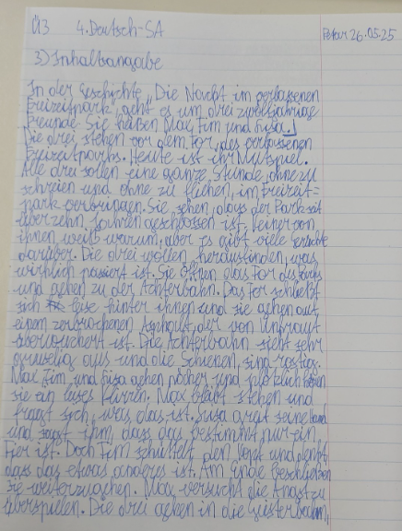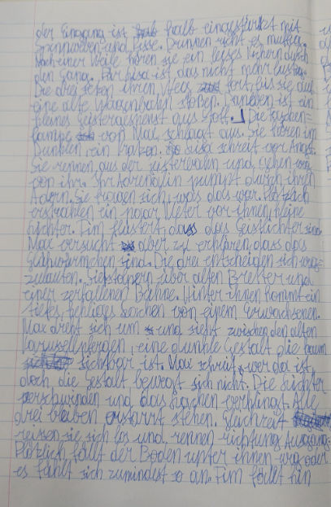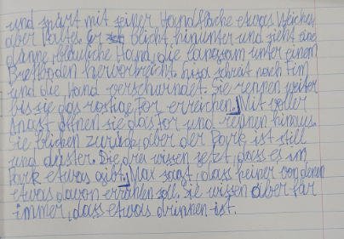

**Originaltext:**

In der Geschichte „Die Nacht im verlassenen Freizeitpark“, geht es um drei zwölfjährige Freunde. Sie heißen Max, Tim und Lisa.

Die drei stehen vor dem Tor, des verlassenen Freizeitparks. Heute ist ihr Mutspiel. Alle drei sollen eine ganze Stunde, ohne zu schreien und ohne zu fliehen, im Freizeitpark verbringen. Sie sehen, dass der Park seit über zehn Jahren geschlossen ist. Keiner von ihnen weiß warum, aber es gibt viele Gerüchte darüber. Die drei wollen herausfinden, was wirklich passiert ist. Sie öffnen das Tor des Parks und gehen zu der Achterbahn. Das Tor schließt sich leise hinter ihnen und sie gehen auf einem zerbrochenen Asphalt, der von Unkraut überwuchtert ist. Die Achterbahn sieht sehr gruselig und die Schienen sind rostig. Max, Tim und Lisa gehen näher und plötzlich hören sie ein leises Klirren. Max bleibt stehen und fragt sich, was das ist. Lisa greift seine Hand und sagt ihm, dass das bestimmt nur ein Tier ist. Doch Tim schüttelt den Kopf und denkt, dass das etwas anderes ist. Am Ende beschließen sie weiterzugehen. Die drei gehen in die Geisterbahn, der Eingang ist halb eingestürzt mit Spinnweben und Risse. Drinnen richt es muffig. Nach einer Weile hören sie ein leises Kichern durch den Gang. Für Lisa ist das nicht mehr lustig. Die drei setzen ihren Weg fort, bis sie auf eine alte Wagenbahn stoßen. Daneben ist ein kleines Geistergespenst aus Stoff.

Die Taschenlampe von Max, schlagt aus. Sie hören im Dunklen, ein kratzen. Lisa schreit vor Angst. Sie rennen aus der Geisterbahn und gehen weg von ihr. Ihr Adrenalin pumpt durch ihren Adern. Sie fragen sich, was das war. Plötzlich erstrahlen ein paar Meter vor ihnen, kleine Lichter. Tim flüstert, dass das Geistlichter sind. Max versucht aber zu erklären, dass das Glühwürmchen sind. Die drei entscheiden sich wegzulaufen. Sie stolpern über alten Bretter und einer zerfallenen Bühne. Hinter ihnen kommt ein tiefes, kehliges Lachen von einem Erwachsenen. Max dreht sich um und sieht zwischen den alten Karussellpferden, eine dunkle Gestalt die kaum sichtbar ist. Max schreit wer das ist, doch die Gestalt bewegt sich nicht. Die Lichter verschwinden und das lachen verklingt. Alle drei bleiben erstarrt stehen. Gleichzeit reissen sie sich los und rennen richtung Ausgang. Plötzlich fällt der Boden unter ihnen weg oder es fühlt sich zumindest so an. Tim fällt hin und spürt mit seiner Handfläche etwas Weiches, aber Kaltes…